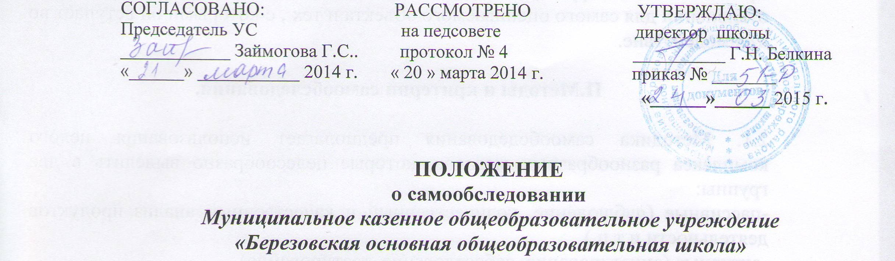

I.Общие положения.

1.1. Настоящее Положение определяет основные нормы и принципы проведения самообследования МКОУ «Березовская СОШ» (далее – Школа). Положение разработано в соответствии с пунктом 3 части 2 статьи 29 Федерального закона от 29 декабря 2012г. № 273-ФЗ «Об образовании в Российской Федерации». «Порядком проведения самообследования образовательных организации», утвержденным приказом Министерством образования и науки Российской Федерации от 14 июня 2013 года № 462, приказом Министерства образования и науки РФ от 10.12.2013 г. №1324 «Об утверждении показателей деятельности образовательной организации, подлежащей самообследованию».
1.2. Целями проведения самообследования является обеспечение доступности и открытости информации о деятельности образовательной организации (далее – Школа), а также подготовка отчета о результатах самообследования (далее- отчет)
1.3. Самообследование проводится Школой ежегодно.
Самооследование - процедура оценивания (самооценивания). Процесс самообследования – это деятельность педагогов, обучающихся, администрации Школы, носящая системный характер и направленная на развитие образовательной среды и педагогической деятельности и коррекцию деятельности коллектива Школы .
1.4. В соответствии с целями и задачами самообследование выполняет ряд функций:
Оценочная функция - осуществление с целью выявления соответствия оценочных параметров нормативным и современным параметрам и требованиям;
Диагностическая функция – выявление причин возникновение отклонений состояние объекта изучения и оценивания нормативных и научно обоснованных параметров , по которым осуществляется его оценка (самооценка);
Прогностическая функция – оценка (самооценке) последствий проявления отклонений для самого оцениваемого объекта и тех , с которыми он вступает во взаимодействие.

II.Методы и критерии самообследования.

2.1. Методика самообсдедования предполагает использования целого комплекса разнообразных методов, которые целесообразно выделить в две группы:
-пассивные (наблюдение, количественный и качественный анализ продуктов деятельности и т.п.)
-активные (анкетирование, собеседование, тестирование)

III. Организация самообследования.

3.1.Процедура оценивания проводится в соответствии с инструментарием по контролю качества образования.
3.2.Процедура самообследования включает в себя следующие этапы:
1) планирование и подготовка работ по самообследованию Школы;
2) организация и проведение самообследования в Школе;
3) обобщение полученных результатов и на их основе формирование отчета;
4) рассмотрение отчета на педсовете Школы, Управляющем совете.
3.3.Сроки, форма проведения самообследования, состав лиц, привлекаемых для его проведения, определяется приказом по Школе.
3,4. В процессе самообследования проводится оценка образовательной деятельности, системы управления Школой, содержания и качества подготовки обучающихся, организации учебного процесса, востребованности выпускников, качества кадрового, учебно-методического, библиотечно- информационного обеспечения, материально-технической базы, функционирования внутренней системы оценки качества образования, а также анализ показателей деятельности Школы, устанавливаемых федеральным органом исполнительной власти, осуществляющим функции по выработке государственной политики и нормативно-правовому регулированию в сфере образования.

IV.Структура самообследования.

4.1. Организационно-правовое обеспечение деятельности Школы и системы управления.
4.2. Характеристика образовательных программ, реализуемых в Школе.
4.3. Кадровое обеспечение реализуемых образовательных и воспитательных программ.
4.4. Показатели уровня и качества общеобразовательной подготовки обучающихся.
4.5. Показатели оценки достижений предметных результатов по итогам государственной (итоговой) аттестации обучающихся 9 класса.
4.7.Трудоустройство выпускников Школы.
4.8. Выполнение учебных планов и программ по уровням образования.
4.9. Характеристика системы воспитания в Школе.
4.10. Учебно-методическое, библиотечно-информационное, материально-техническое обеспечение образовательной деятельности.

V. Отчет о результатах самообследования

5.1. Результаты самообследования Школы оформляется в виде отчета, включающегося аналитическую часть и результаты анализа показателей деятельности Школы, подлежащих самообследованию.
5.2.Отчет по самообследованию формируется по состоянию на 1 августа текущего года.
5.3.Результаты самообследования рассматриваются на педагогическом совете.
5.4.Отчет подписывается директором Школы и заверяется печатью.
5.5.Размещение отчета на официальном сайте Школы в сети «Интернет» и направление его Учредителю осуществляется не позднее 1 сентября текущего года.

